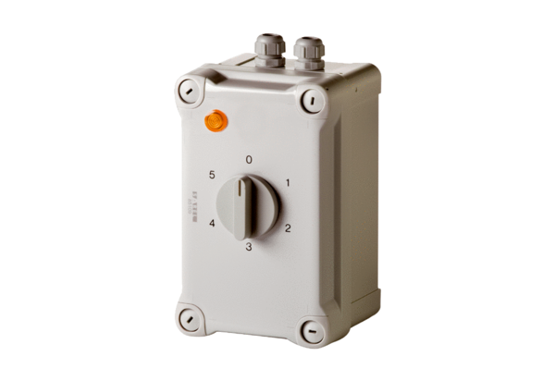Petostupanjski transformator TRE 3,3-1Jedinica za pakiranje: 1 komAsortiman: C
Broj artikla: 0157.0841Proizvođač: MAICO

